立仁國小三年乙班角學習單一 座號： 姓名：
1. 請討論並畫出在你的周圍中那裏有「角」。
2. 請用直尺畫出「一個」角。
3. 畫出一個角，說說看，組成「角」的部分有那些?並用箭頭標示部分出來。
角的部分有：

畫出一個角用箭頭標示角的部分出來。

4.說說看在你的周圍中那裏有直角?畫出一個直角，並用適當的符號標示出來。

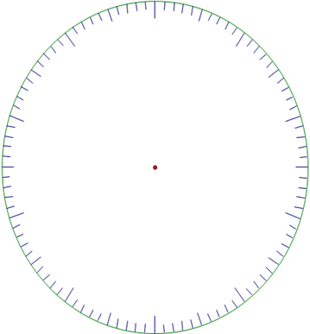
a

